**Uluslararası Kaynak Muayene Personeli – Kapsamlı Eğitimi**

**(International Welding Inspection Personnel-Comprehensive, IWI-C)**

**Uluslararası Kaynak Muayene Personeli-Kapsamlı** (International Welding Inspection Personnel-Comprehensive) eğitimleri Uluslararası Kaynak Enstitüsü (IIW) IAB-041 numaralı yönetmeliğine uygun olarak yapılmaktadır. Sınavlarda başarılı olanlar, uluslararası geçerlilikte IWI-C **diploması** almaya hak kazanacaktır. Belgelendirme, Türkiye Yetkilendirilmiş Ulusal Kuruluşu (TR-ANB) tarafından yapılacaktır.

**Kimler katılabilir:**

Eğitim; 103 saatlik bir Kaynak Teknolojisi Modülü (3 hafta) ve bunun üzerine 128 saatlik bir Kaynak Muayenesi Modülünden (2,5 hafta) oluşmaktadır.

Eğitimin yalnızca Kaynak Muayenesi Modülü (WI III) ile sınırlı tutulması ile sürenin kısaltılması mümkündür. Bu uygulamadan ilgili yönetmeliğe göre iki grup katılımcı yararlanabilir. Bu katılımcıların niteliklerine bağlı olarak tanımlanmış olan uygulamalar aşağıdaki tabloda (A) ve (B) yolları ile gösterilmiştir.

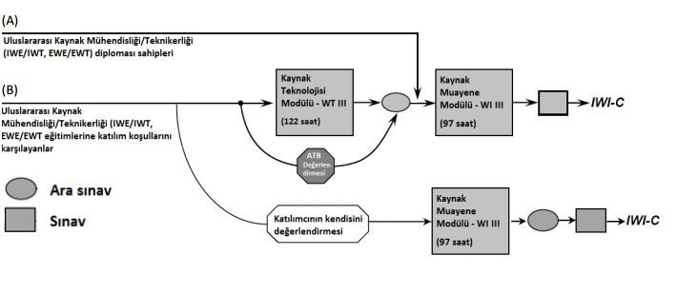

**(103 saat)**

**Buna göre:**

1. Uluslararası Kaynak Mühendisliği veya Uluslararası Kaynak Teknikerliği (IWE veya IWT) diplomasına sahip olan adaylar doğrudan kaynak muayenesi (WI III) modülü derslerini alacak ve eğitimin tamamlanmasının ardından sınavlara katılacaklardır - Yol (A),

2. Uluslararası Kaynak Mühendisliği veya Uluslararası Kaynak Teknikerliği (IWE veya IWT) programlarına katılım koşullarını sağlayan adaylar ise, bir ara sınava alınacaktır. Aday ara sınav sonrasında bitirme sınavına girebilecektir – Yol (B).

IWE / IWT eğitimlerine katılım koşulları, Uluslararası Kaynak Enstitüsünün (IIW), IAB-020 numaralı dokümanında Türkiye için şu şekilde tanımlanmaktadır:

a. Üniversitelerin mühendislik fakültelerinden alınmış “mühendislik” (en az 4 yıllık eğitim) diplomasına sahip olanlar, b. Teknik eğitim fakültelerinin (en az 4 yıllık eğitim); metal, metalürji ve makine teknolojileri bölümlerinden alınmış “teknik öğretmen” diplomasına sahip olanlar.

**GSI SLV-TR** eğitimlerinde, zamanın verimli kullanılması amacıyla yalnızca Kaynak Muayene Modülü (WI III) açılacaktır. Bu eğitimlere yukarıda belirtilen şartları sağlayan adaylar katılabileceklerdir.

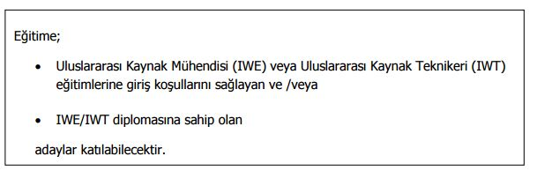

**Belgelendirme:**

Sınavlar sonunda başarılı olanlar uluslararası geçerlilikte diploma almaya hak kazanacaktır.

**Eğitim ve sınav tarihleri:**

Diğer eğitimlerimizde olduğu gibi bu alandaki dersler de **GSI SLV-TR**’nin alanında **uzmanlaşmış, deneyimli** kadroları tarafından verilmektedir.

Eğitim tarihlerimize ve fiyatlara [www.gsi.com.tr](http://www.gsi.com.tr) web sitemizden ulaşılabilir.

**Genel Bilgilendirme:**

Uluslararası Kaynak Enstitüsü’ nün IAB-041 numaralı yönetmeliğine göre düzenlenip yürütülmekte olan bu eğitim sonucunda katılımcıların kazanacakları yetenekler, ilgili yönetmelikte aşağıdaki gibi tanımlanmıştır:

IWI-C “**Uluslararası kaynak enspektörlüğü - kapsamlı**” eğitim programını tamamlayan adaylar kaynak ve muayene konularında **özel düzeyde teori ve uygulama eğitimi** almış olacaklardır. Bu eğitim; adayların aşağıdaki alanları anlayıp etkili bir şekilde uygulayabilmelerine olanak sağlayacaktır:

* Tahribatsız testler, mekanik testler ve gözle muayene teknikleri
* Kaynak talimatlarının (WPS), onaylı kaynak yöntem testlerinin incelenmesi ve uygulanması
* Malzeme şartnameleri
* Sarf malzemelerin şartnameleri
* Mühendislik çizimleri, bağlantı detayları ve işçilik toleransları
* Kaynak talimatlarının (WPS) hazırlanması ve uygulanması
* Muayene prosedürlerinin hazırlanması, uygulamaya alınması ve kabul kriterleri
* Kalite Kontrol programları
* Kaynak ekipmanı işlevleri ve uygulamalar/kısıtlar
* Uluslararası ve ulusal kaynakçı belgelendirme programları
* Ön üretim, üretim ve üretim sonrası uygulamalarla bağlantılı kaynak kusurlarının tanımlanması ve değerlendirilmesi
* Ulusal şartname ve yönetmeliklere göre muayene gereksinimleri

**Bir enspektörün temel yükümlülükleri şunlardır:**

* Test ve muayenelerin kalite planına uygun yapıldığının denetlenmesi
* Çizim ve şartnamelerin yorumlanması
* Kaynak talimatı (WPS) ve Kaynakçı/Kaynak operatörü belgesinin doğrulanması
* Üretim testi için numune seçimi
* Test sonuçlarının yorumlanması
* Rapor hazırlanması, raporların saklanması
* Muayene prosedürlerinin hazırlanması
* Tahribatsız muayene (NDT) uygulamalarının doğruluğunun denetlenmesi

**Eğitim Yeri:**

ANKARA